CURRICULUM VITAE
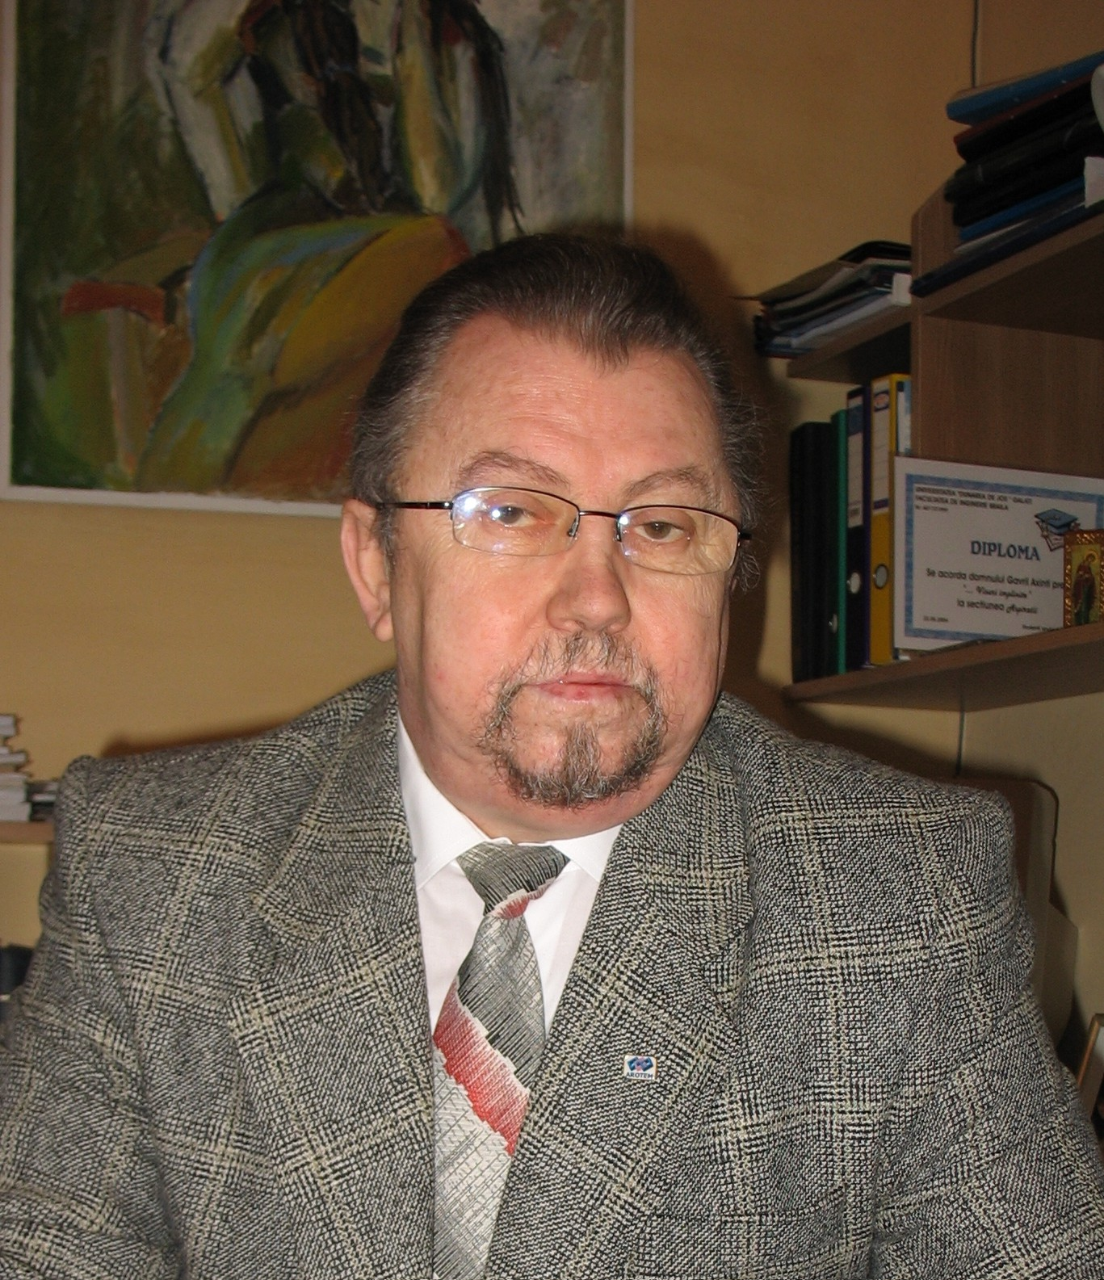

- Numele de familie : AXINTI

- Prenumele: GAVRIL

- Data naşterii/ locul naşterii : 5 mai 1948/ com. Vama Jud. Suceava

- Naţionalitate: română

- Stare civilă: căsătorit/ un copil: Adrian Sorin-35 ani

- Educaţie:
Instituţia | Din  (Anul) | Până în  ( Anul) | Gradul obţinut
Liceul teoretic “Dragoş Vodă” C-lung Mold. | 1962 | 1966
Institutul Politehnic” Gh.Asachi” Iaşi  Facultatea de Mecanică | 1966 | 1971 | inginer mecanic
Universitatea Tehnică de Construcţii Bucureşti, Facultatea de Utilaj tehnologic. | 1979 | 1985 | doctor in mecanică

7. Limbi straine cunoscute: (5 este maximum; 1 este minimum)
Limba | Citit | Vorbit | Scris
Franceza | 4 | 3 | 4
Engleză | 3 | 1 | 3
Rusa | 3 | 2 | 3

- Experienţa profesională
Perioada | Instituţia | Funcţia | obs
1971-1973 | Institutul de Cercetare şi Proiectare pentru Utilaje de Construcţii (I.C.P.U.C) – Brăila | inginer stagiar în cercetare
1973-1975 | Institutul de Cercetare şi Proiectare pentru Utilaje de Construcţii (I.C.P.U.C) – Brăila | cercetător ştiinţific
1975-1979 | Institutul de Cercetare şi Proiectare pentru Utilaje de Construcţii (I.C.P.U.C) – Br`ila | cercetător ştiinţific principal
1979-1989 | Intrepinderea de Utilaj Greu “ Progresul” – Brăila-Laboratorul de cercetare şi proiectare pentru aparatură şi instalaţii hidraulice | inginer proiectant principal III-şef laborator de cercetare
1986-1990 | Universitatea “ Dunărea de Jos “ din Galaţi; | -şef de lucrări –(asociat) | Catedra de Mecanică şi rezistenţa materialelor
1990-1998 | Univ. “ Dunărea de Jos “ din Galaţi-  Facultatea de Inginerie din Brăila; | conferenţiar universitar titular,  -şeful catedrei de Ştiinţe fundamentale | Membru al cons. Prof.
1996 – 1998 | Univ. “ Dunărea de Jos “ din Galaţi-  Facultatea de Inginerie din Brăila; | conferenţiar universitar titular,  Decan al facultaţii | - Membru al consiliului academic.  - Membru al senatului UDJ
1998 – 2004 | Univ. “ Dunărea de Jos “ din Galaţi-  Facultatea de Inginerie din Brăila; | Profesor universitar titular,  Decan al facultaţii | - Membru al consiliului academic  - Membru al senatului UDJ.
2004-prezent | Univ. “ Dunărea de Jos “ din Galaţi-  Facultatea de Inginerie din Brăila; | Profesor universitar titular,  -şeful catedrei Ştiinţe Tehnice Maşini şi Acţionări. | Membru al cons. Prof.
2004-prezent | Univ. “ Dunărea de Jos “ din Galaţi-  Facultatea de Inginerie din Brăila; | - Profesor universitar titular,  - Director al centrului de cercetare pentru Mecanica Maşinilor şi Echipamentelor Tehnologice. | Autorizat CNCSIS,  iunie 2004.

- Vechime în cadrul firmei/organizaţiei/instituţiei curente:
26 ani /( 40 ani vechime în muncă)

- Poziţia actuală:
Profesor univ. titular. Şef catedră. Director centru univ. de cercetare. Membru în Consiliul Profesoral al facultăţii.

11.Domenii de competenţă:
- mecanică tehnică;
- acţionări hidraulice şi pneumatice;
- dinamica maşinilor;
- modelarea matematică a proceselor şi echipamentelor tehnologice;
- energetica utilajelor tehnologice;
- proiectarea funcţională şi tehnologică a echipamentelor şi maşinilor ;
- cercetarea în laborator şi în situ a maşinilor şi echipamentelor tehnologice;
- prelucrarea matematică a datelor experimentale;
- inventică şi inovare tehnică;
- management şi resurse în învăţământul superior tehnic;
- managementul activităţilor de cercetare ştiinţifică în domeniul industrial şi tehnologic;

- Apartenenţă la asociaţii profesionale şi ştiintifice, naţionale şi internaţionale:

-Membru al Societăţii Române de Mecanică Teoretică şi Aplicată;
-Membru fonadator al Asociaţiei Române pentru Tehnologii, Echipamente şi Mecanizare în Construcţii-AROTEM;
-Membru al Asociaţiei Generale a Inginerilor din România;
-Membru al Comisiei Naţionale de Atestare a Maşinilor şi Echipamentelor Tehnologice de Construcţii;
-Membru al Registrului Român al Maşinilor şi Echipamentelor de Construcţii;
-Membru în Consiliul general de conducere-AROTEM;
-Evaluator autorizat in cadrul RENAR (Romanian Accreditation Association).
-Membru al FLUIDAS- Org. Nationala pentru actionari hidraulice/ din 2007.

- Activitate ştiinţifică (conform listei de lucrari anexate):

  - articole publicate : 146 ( 15-în reviste străine, conf. şi simpozioane desf. în străinătate, 2 -in reviste ale academiei, 38 în anale univ. de nivel B+ sau BDI, 18 la conf internaţionale desf. în România, 53-în buletine ale conf. naţionale, 13- în reviste de specialitate naţionale, 8- comunicări.).
  - cursuri, manuale, monografii, tratate, indrumare, culegeri : 20 (7- litografiate în universitate, 13- în edituri recunoscute CNCSIS),
  - cursuri, manuale, monografii-(pe suport informatic): 4- depuse in biblioteca UDJ/Galati.
  - invenţii şi inovaţii: 18 (15 inventii din care 4 în străinătate şi 3 inovaţii),
  - realizare obiective majore de învăţământ şi cercetare: Centrul de nivel C-MECMET, laboratorul TMC.,
  - contracte de cercetare : 67.
  - citări în literatura de specialitate: 43 ( exclus autocitări ),
  - comunicari, referate : 6,
  - lucrări finalizare studii(diplomă, disertaţie) : 46 (lucrări de diplomă-24 ,lucrări disertaţie-22)

Titluri semnificative de lucrari publicate:

- Dinamica aparatelor hidraulice autoexcitate , G.Axinti, Editura IMPULS – Bucureşti –1997 – ISBN 973 – 98409 –1-4; (160 pg);
- Mecanică tehnică - volumul 1 , G.Axinti, Editura IMPULS – Bucureşti – 1998 – ISBN973-98409-6-5;(150 pg);
- Elemente de Mecanică Analitică cu aplicaţii în Mecanica tehnică , Axinti G.; Drăgan N.; Bordea C., Editura IMPULS – Bucureşti – 2002.ISBN 973-8132-32-0.(164 pg);
- Bazele proiectarii si incercarii sistemelor de actionare hidraulica, Axinti,G; Nastac,S; Editura Impuls, Bucuresti, 2004, ISBN 973-8132-44-4;(280 pg);
- Compendiu de mecanică- Autori :Gavril AXINTI- Editura Tehnica-Info Chişinău-2008,ISBN-978-9975-63-107-5-310 pg;
- Acţionări hidraulice şi pneumatice –Componente şi sisteme, funcţii şi caracteristici-vol I. – Autori: Gavril AXINTI, Adrian Sorin AXINTI- Editura Tehnica-Info Chişinău-2008,ISBN-978-9975-63-112-9-600 pg din care proprii 383 de pg;
- Acţionări hidraulice şi pneumatice –Dinamica Echipamentelor şi sistemelor-vol II. –Autori: Gavril AXINTI, Adrian Sorin AXINTI- Editura Tehnica-Info Chişinău-2008,ISBN-978-9975-910-85-9-290 pg din care proprii 249 de pg.
- Acţionări hidraulice şi pneumatice – Baze de calcul, proiectare, exploatare, fiabilitate şi scheme de acţionare,vol.III-Autori: Gavril AXINTI, Adrian Sorin AXINTI ,Editura TEHNICA-INFO, Chişinău, 2009, ISBN 978 –9975-63-186-0, 327 pg.,
- Proceduri Experimentale-Analiză experimentală asistată de calculator , vol.I-autor-Gavril AXINTI, Editura Impuls, Bucureşti, 2010, ISBN-978-973-8132-72-6, 420 pg.

- Distinctii, diplome, premii, recunoasteri :

- Citarea in Who`s Who in Romania-editia 2002-ed. Pegasus Press.
- Diploma de excelentă pentru contribuţii la dezvoltarea municipiului Brăila, acordată de Consiliul Local Municipal în anul 2003.
- Citare in ,,Prezente Brailene in Spiritualitatea Romaneasca,, -Mic dictionar al personalitatilor Brailene, Ed. Ex Libris-2004-Directia Judeteana pentru Cultura, Culte si Patrimoniu Cultural National Braila-Autor-Toader Buculei-ISBN 973-86842-4-2.
- Citarea în Who is Who, Verlag fur Personenenzyklopadien AG-21.08.2008
- Diplomă de excelenţă pentru vârsta de 60 ani , merite în cercetare, formarea specialiştilor şi opera omnia- diploma acordată de asoc. prof. AROTEM- prin ICECON –SA –Bucureşti –12. 12. 2008;
- Diploma ,,Cartea tehnică a anului 2009,,- acordata Editurii TEHNICA-INFO, Chişinău, pentru lucrarea ,, Acţionări hidraulice şi pneumatice,,-vol.I,II,III, autori Axinti,G.,Axinti,A.,S, acordat la Salonul Internaţional de Carte –Chişinău 2009 de către Biblioteca Naţională a Republicii Moldova, Biroul de Informare al Consiliului Europei în Moldova şi Ministerul Culturii şi Turismului din Moldova.
- Recunoscut în lucrarea ,,600 de ani de istorie ai comunei VAMA-studii şi schiţe monografice” de Ion Cernat si Elena Lazarovici, editura PIM, editia a II-a, ca rastranepotul direct al lui Nistor Axânti, primar ţăran, atestat de documentele vremii ca primar al Vămii, 1827 şi primul din familie care a facut şcoală superioară, consacrându-se intr-un domeniu profesional, altul decât agricultor cu gospodarie proprie- pe aceasta idee este considerat fiu al satului Vama şi i s-a acordat diploma de excelenţa a consiliului local al comunei natale Vama, in anul 2009.

- Alte abilităţi :

Autor al volumului de eseuri si schite,, Amintiri din Bucovina ,, publicat local-Ed. FIB-2008

- Alte activităţi desfasurate in interesul si susţinerea învaţământului şi cercetării:

- Organizarea laboratorului de mecanică tehnică din cadrul Facultatii de Inginerie din Braila;
- Organizarea laboratorului de acţionari hidraulice şi pneumatice din cadrul Facultaţii de Inginerie din Braila;
- Initiativa şi organizarea laboratorului multidisciplinar de tehnica măsurărilor complexe ;
- Initiativa şi organizarea centrului de cercetare universitară-MECMET;
- Iniţiativa şi organizarea studiilor master ,, Analiza dinamică a Maşinilor şi echipamentelor Tehnologice ,, Sistemul calităţii în Construcţii ,, ce au funcţionat la Brăila ăn anii anteriori.
- Initiativa si organizarea studiilor Master ,, Analiza asistata de calculator a dinamicii masinilor si echipamentelor tehnologice,,- cu participarea studentilor la activitati de cercetare.

16.Hobiuri: desen, grafica, literatura, stiinta, filme.

Data , 19. 11. 2011 Semnătura,
Gavril AXINTI

